COMUNICATO STAMPA

Würth Elektronik modifica la gamma di distanziali
Senza piombo e con più opzioni per il montaggio con tecnologia SMT
Waldenburg (Germania), 11 febbraio 2026 – Würth Elektronik converte i propri distanziali con tecnologia SMT per PCB in leghe senza piombo. Ciò garantisce ai produttori di componenti elettronici una maggiore sicurezza nella pianificazione, in considerazione della scadenza della deroga alla direttiva RoHS a fine giugno 2027. I distanziali con tecnologia SMT saranno conformi agli attuali standard ambientali e ai requisiti di conformità. La seconda importante novità riguarda le opzioni aggiuntive per il montaggio con tecnologia SMT.
Würth Elektronik mette fin da subito a disposizione dei propri clienti distanziali con tecnologia SMT senza piombo. Il termine "senza piombo" si riferisce al valore limite dello 0,1% previsto dalla direttiva RoHS (Restriction of Hazardous Substances) del Parlamento europeo. La modifica riguarda la famiglia di prodotti WA-SMSI con filettatura interna, il sistema con tecnologia a foro passante WA-SMST, la famiglia di prodotti WA-SMSR che crea spazio sul lato inferiore della PCB e la WA-SMSSR con rivetto a espansione appositamente adattato. Con un contenuto di piombo inferiore allo 0,1%, i distanziali con tecnologia SMT di Würth Elektronik sono conformi alla direttiva RoHS 2011/65/UE e 2015/863/UE, poiché il loro contenuto di piombo è inferiore ai requisiti previsti. Per soddisfare gli elevati standard qualitativi dei propri clienti, i distanziali con tecnologia SMT senza piombo sono stati sottoposti a test approfonditi e certificati. Inoltre, possono essere facilmente lavorati con paste per saldare senza piombo.
I nuovi distanziali con tecnologia SMT con un contenuto di piombo inferiore allo 0,1% garantiscono ai produttori di componenti elettronici una maggiore sicurezza nella pianificazione: I moduli elettronici che utilizzano distanziali con tecnologia SMT senza piombo possono essere progettati e realizzati in modo da essere adeguati alle esigenze future. Grazie all'utilizzo di componenti senza piombo non sono più necessari costosi interventi di riprogettazione, nuove omologazioni o certificazioni e non sussistono rischi di non conformità.
Ulteriori opzioni per l'ausilio per il montaggio con tecnologia SMT
Ci sono novità anche per quanto riguarda l'ausilio per il montaggio con tecnologia SMT. Se finora era disponibile solo un ausilio per il montaggio sotto forma di pellicola in poliimmide con linguetta (sigla R), ora sono state aggiunte altre due varianti: "RR" e "RX". La versione circolare "RR" soddisfa un requisito particolare. In questo caso, per evitare di compromettere l'ispezione ottica di componenti di piccole dimensioni nell'ambiente circostante, si rinuncia alla linguetta per facilitare la rimozione della pellicola.
Con l'opzione "RX", Würth Elektronik intraprende una strada diversa per la produzione di massa. I distanziali con tecnologia SMT "RX", concepiti per grandi quantitativi, non necessitano di pellicola: gli ugelli speciali delle macchine per l’assemblaggio automatico possono alloggiare senza problemi questa variante di distanziali con tecnologia SMT e posizionarli con precisione sulla PCB. Non vi sono più scarti né la necessità di rimuovere le pellicole, operazione che richiede molto tempo.
I distanziali con tecnologia SMT consentono non solo una installazione multistrato delle schede, ma servono anche per il montaggio di sensori, LED o display. Inoltre, sono adatti sia per il fissaggio di PCB ad alloggiamenti che come struttura di supporto per schede di grandi dimensioni o soggette a sollecitazioni meccaniche.
Grazie alla loro finitura superficiale in stagno, i distanziali con tecnologia SMT resistono senza problemi a diversi processi di saldatura a rifusione senza subire alterazioni della conformazione superficiale (ad es. scolorimento, formazione di bolle o crepe). La combinazione ottimale tra geometria del pad di saldatura, pasta per saldare e spessore dello stagno della lega superficiale garantisce connessioni meccaniche sicure con elevate forze di innesto e coppie.

Immagini disponibili
Le seguenti immagini possono essere scaricate da internet e stampate: https://kk.htcm.de/press-releases/wuerth/
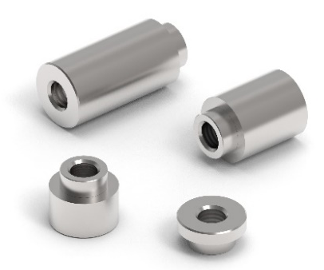 | I distanziali con tecnologia SMT senza piombo di Würth Elektronik garantiscono sicurezza nella pianificazione ai produttori di componenti elettronici.  Foto di: Würth Elektronik
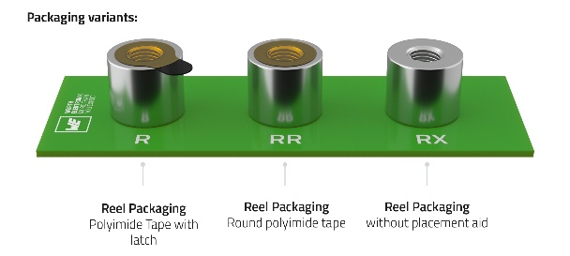 | Da subito sono disponibili due ulteriori ausili per il montaggio con tecnologia SMT per i distanziali con tecnologia SMT nelle varianti "RR" e "RX".  Foto di: Würth Elektronik

Informazioni sul gruppo Würth Elektronik eiSos
Il gruppo Würth Elektronik eiSos è produttore di componenti elettronici ed elettromeccanici per il settore dell'elettronica e lo sviluppo delle tecnologie per soluzioni elettroniche orientate al futuro. Würth Elektronik eiSos è uno dei maggiori produttori europei di componenti passivi, attivo in 50 Paesi, con stabilimenti in Europa, Asia e America settentrionale che riforniscono una clientela sempre crescente a livello mondiale.
La gamma di prodotti comprende: componenti passivi, moduli di potenza, isolatori digitali, optoelettronica, componenti elettromeccanici, soluzioni di gestione termica, sensori e moduli wireless. Il portafoglio è completato da soluzioni personalizzate.
La disponibilità a magazzino di tutti i componenti del catalogo senza limite di minimo d'ordine, i campioni gratuiti e l'elevato supporto dei nostri dipendenti specializzati e addetti alle vendite, così come la vasta scelta di strumenti per la selezione dei componenti, caratterizzano l'orientamento all'assistenza del gruppo, unico nel suo genere.
Würth Elektronik fa parte del gruppo Würth, leader mondiale nell’ambito dello sviluppo, della produzione e della commercializzazione di materiale di montaggio e di fissaggio e offre impiego a circa 7300 dipendenti. Nel 2025 il Gruppo Würth Elektronik ha registrato un fatturato di 1,06 miliardi di Euro.
Würth Elektronik: more than you expect!
Per ulteriori informazioni consultare il sito www.we-online.com

Per ulteriori informazioni:  Würth Elektronik eiSos GmbH & Co. KG  Sarah Hurst  Clarita-Bernhard-Strasse 9  81249 München  Germania  Telefono: +49 7942 945-5186  E-Mail: sarah.hurst@we-online.de  www.we-online.com | Contatto per la stampa:  HighTech communications GmbH  Brigitte Basilio  Brunhamstrasse 21  81249 München  Germania  Telefono: +49 89 500778-20  E-Mail: b.basilio@htcm.de  www.htcm.de

